АДМИНИСТРАЦИЯ СЕЛЬСКОГО ПОСЕЛЕНИЯ
«ВЕРХНЕ-УЛЬХУНСКОЕ»
МУНИЦИПАЛЬНОГО РАЙОНА «КЫРИНСКИЙ РАЙОН»
ЗАБАЙКАЛЬСКОГО КРАЯ
ПОСТАНОВЛЕНИЕ

от 03 декабря 2024 года №34
с. Верхний Ульхун

Об изменении вида разрешённого использования земельного участка с кадастровым номером 75:11:320301:119

В соответствии с ч. 2 статьи 7, статьёй 85 Земельного кодекса Российской Федерации, п.2 ст.3.3 Федерального закона «О введении в действие Земельного кодекса Российской Федерации» от 25.10.2001 №137-ФЗ, ст. 29 Устава сельского поселения «Верхне-Ульхунское», администрация сельского поселения «Верхне-Ульхунское» постановляет:
Изменить вид разрешённого использования земельного участка с кадастровым номером 75:11:320301:119, местоположение: Забайкальский край, Кыринский район, с «для сельскохозяйственного производства» на «для сенокошения и выпаса скота».

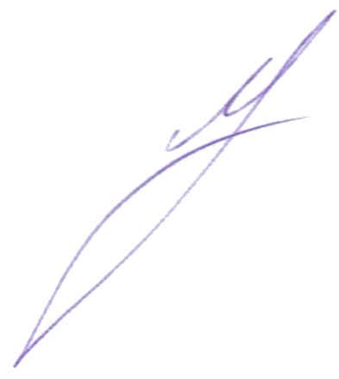

Глава сельского поселения «Верхне-Ульхунское» Д.Г. Матвеев

